«В гостях
у Королевы Книжки»

(Первая экскурсия первоклассников в школьную библиотеку)

Цель: познакомить первоклассников со школьной библиотекой; раскрыть детям значение книги в жизни человека; научить юных читателей бережному отношению к книге.
Оборудование: книжная выставка «Чудесный мир КНИГИ», детские рисунки сказочных героев, презентация «Литературная викторина», видеоролик «Иван Царевич и серый волк» , песни про библиотеку «Книжкин дом», «Читай, мой друг».
Песня «Книжкин дом»

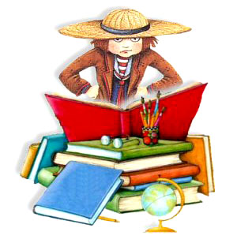
Библиотекарь: Здравствуйте, дорогие ребята! Вы пришли в гости в школьную библиотеку. Библиотека – самая волшебная, сказочная комната в нашей школе. Здесь вы можете вместе с хорошей Золушкой попасть на сказочный бал в королевский дворец, вместе с Незнайкой совершить путешествие на Луну, вместе с Буратино найти золотой ключик и открыть им волшебные дверцы. Очень, очень много захватывающих приключений ждет вас в этой комнате.
Я – библиотекарь, хозяйка этого книжного королевства.
Книги дарят мне интересную информацию, которую я потом рассказываю вам, мои дорогие читатели!
И сегодня я хочу познакомить Вас с главной моей помощницей – Королевой Книжкой. Давайте встретим её.
Песня «Читай, мой друг»
(под музыку выходит Королева Книжка)
Королева Книжка: Здравствуйте!
Библиотекарь: Здравствуй, Королева Книжка. Очень приятно тебя видеть. Посмотри, у нас сегодня в гостях наши первоклассники. Ребята, вы рады познакомиться с Королевой Книгой?
Ответы детей
Королева Книжка: Мне тоже очень приятно и радостно вас видеть.
А знаете ли вы, как называется дом, где я живу?
Ответы детей: книжная полка, библиотека
Молодцы, ребята. Но живу я в доме вместе со своими сестрами и братьями. И дом этот называется, как вы правильно сказали, «Библиотека».
А вы хотите подружиться с жителями моего королевства?
Дети: Да!

Королева Книжка: А сказки вы любите?
Дети: Да!
Королева Книжка: А вы их знаете ?
Дети: Да!
Библиотекарь: Королева Книжка! Мы можем сейчас проверить, как наши ребята знают сказки с помощью волшебных картинок.
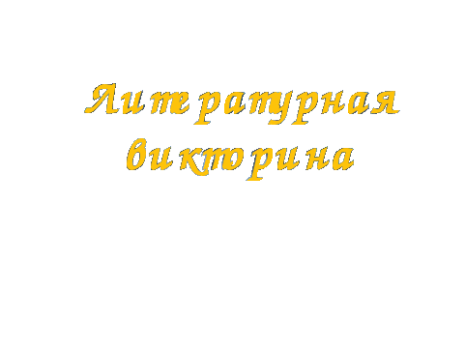

Презентация «Литературная викторина».
Дети называют героев и название сказки.
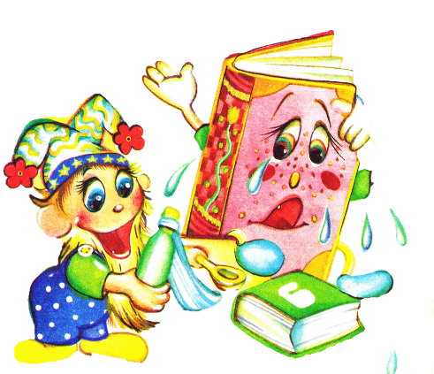
Библиотекарь: Ребята, вы большие молодцы, очень сообразительные! А знаете ли вы, юные читатели, что книги иногда болеют?
Ответы детей
Чтобы книги никогда не грустили и не плакали, вы должны соблюдать
некоторые правила. Вы, наверное, знаете их?
Ответы детей: беречь, нельзя рвать, надо обернуть, аккуратно читать, ремонтировать

Библиотекарь: Вы давали очень правильные ответы. А какой совет даст вам Королева Книга?

Королева Книжка:

Вот – книга. Ты её люби
И книжки с детства береги.
Чистый вид всегда приятен,
Оберегай её от пятен!
Привычку скверную оставь:
Листая, пальцы не слюнявь!
Не читай во время еды!
Не загибай её листы!
Чтобы всё было в порядке,
Для книжки сделай ты закладку.
Запомни: книга – лучший друг,
Но только не для грязных рук.

Библиотекарь: Очень важные советы. Если их соблюдать, книги будут нашими лучшими друзьями.
Но каждая книга чего-то боится. Как вы думаете, чего?
Ответы детей: дождя, воды, огня ...
Королева Книжка: Да-да, я очень боюсь огня, дождя, снега, влаги, ведь от этого я быстро старею и могу даже умереть.

Библиотекарь: Не волнуйся, дорогая Книжка, я уверена, наши первоклассники будут относиться к тебе очень бережно.

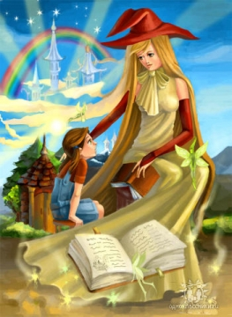
Наши первоклассники очень любят книги, но сначала им нужно научиться хорошо читать. Поэтому будьте очень прилежными учениками, а ваша первая учительница вам в этом поможет, не так ли?

Королева Книжка: Я надеюсь, мы станем с вами хорошими друзьями и вы будете часто приглашать меня к себе в гости.

Библиотекарь: Дети, давайте поблагодарим Королеву Книжку за такой интересный рассказ и полезные советы.
Большое спасибо тебе, Королева Книжка.

Королева Книжка: А это на память о нашей встрече.
Песня «Читай, мой друг» (под музыку Королева Книга дарит маленькие подарочки – закладки, и журналы села1ад).

Королева Книжка: До свидания.
Песня «Читай, мой друг»
(под музыку Королева Книга уходит)
Библиотекарь: До встречи!
На свете есть много разных книг: толстых и тонких, грустных и веселых, ярких, маленьких и больших.
В нашей библиотеке живут очень разные книги:

Короткие и длинные,
новые, старинные,
обычные и странные,
и даже иностранные.
Серьёзные, учебные,
веселые, волшебные,
про море и про лес,
с картинками и без.
(Показать самую тонкую и самую толстую книгу в библиотеке, самую маленькую и самую большую, самую старую и новую)
Все книги имеют своё название, а также у каждой есть свой точный адрес, своя квартира, комната и даже место в комнате. Когда книга идёт в гости к читателю, к вам, дети, её место на полке никто не занимает, и, вернувшись, она становится на своё место.
Короткая экскурсия по библиотеке
Библиотекарь: ребята, вы просмотрели все книги и полки, а теперь загадки.
1) Знанья красят человека.
Знаний храм – (библиотека).

2) Книг хранитель и их лекарь,
книжек друг – (библиотекарь).

3) Думы и думки, мысли, мыслишки
приходят после прочтения (книжки).

4) От лени и от безделья
любого спасёт (чтенье).

Библиотекарь: Ух! Какие молодцы! Может вы ещё знаете, что любит книга? Давайте проверим.

Игра «Что любит книга»:
Обложку – Да!
Жить на книжной полке – Да!
Грязные руки – Нет!
Валятся на полу – Нет!
Закладку – Да!
Дождик и снег – Нет!
Ласку – Да!
Бережное отношение – Да!
Яичницу – Нет!
Чистые руки – Да!
библиотекарь: Как хорошо вы справились с моими заданиями. Не зря вас Королева Книжка хвалила. Ну что ж, до встречи. Успехов вам!

Песня «Читай, мой друг»

Библиотекарь:
- Понравилась ли вам сегодняшняя встреча?
- Что больше всего запомнилось?
В завершение хочу пожелать вам быстро научиться читать и быть активными читателями нашей библиотеки.
Я к вам обращаюсь, милые дети:
Полезнее книги нет вещи на свете!
Пусть книги друзьями заходят в дома,
Читайте всю жизнь, набирайтесь ума!

А теперь мультипликационный фильм «Иван царевич и серый волк» .

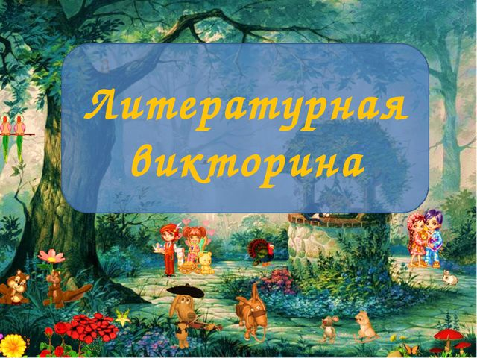
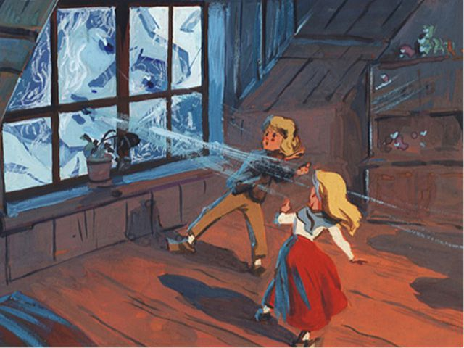
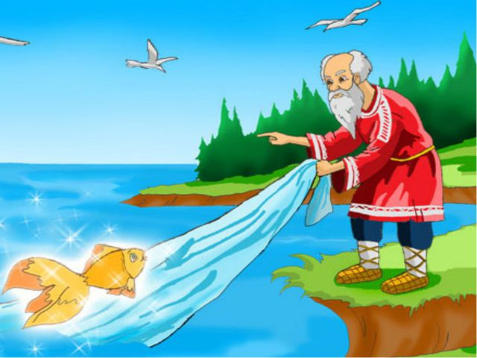
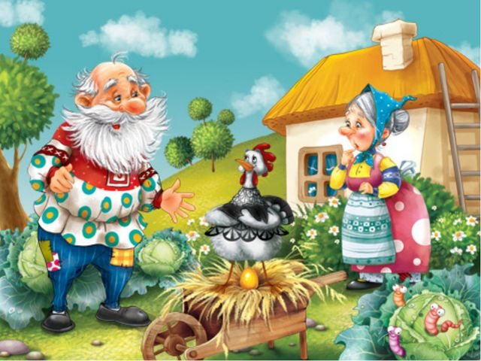
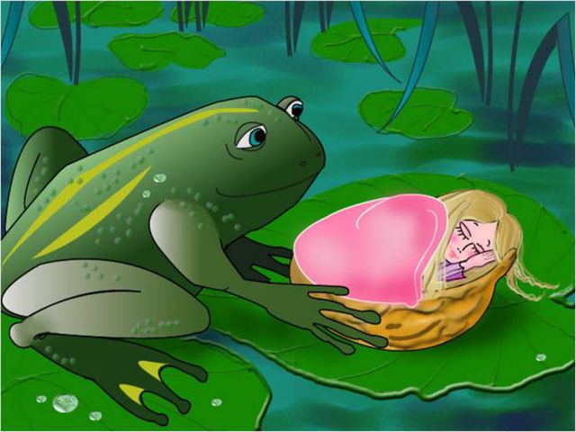
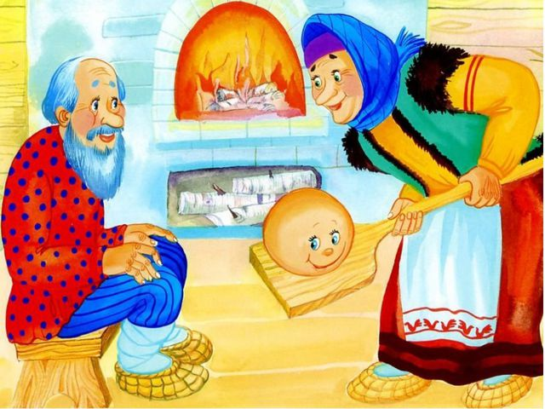
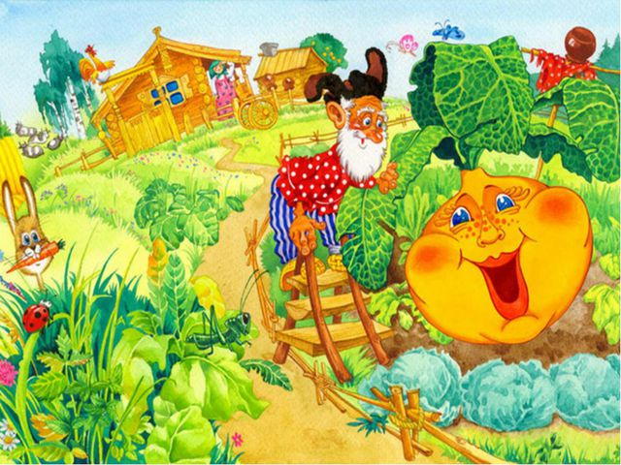

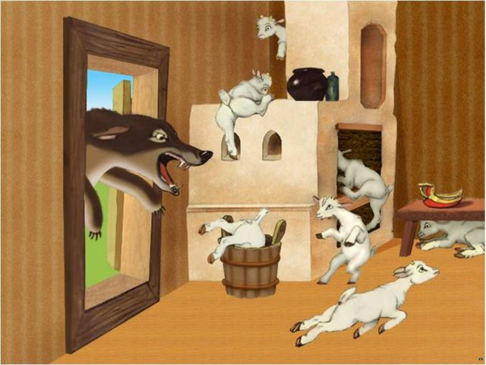
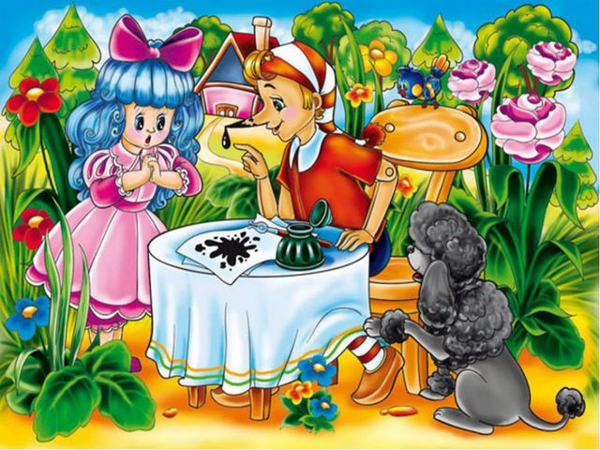
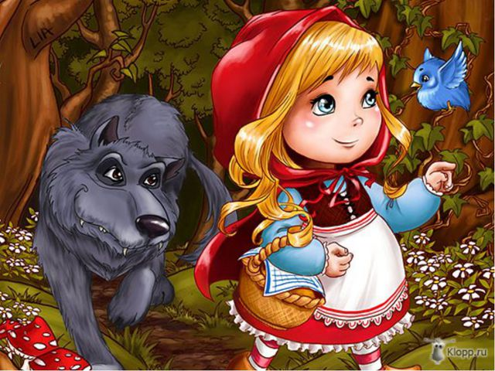

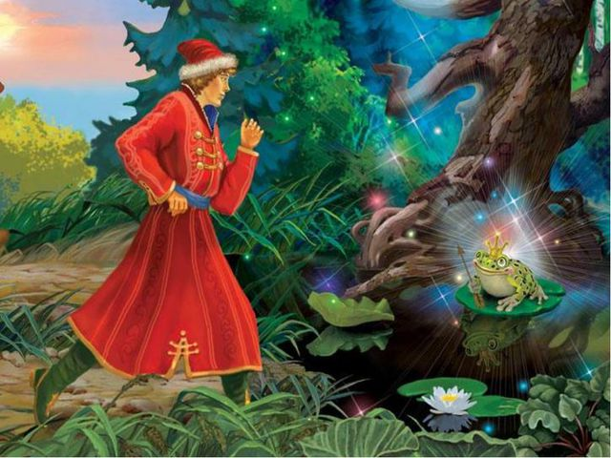
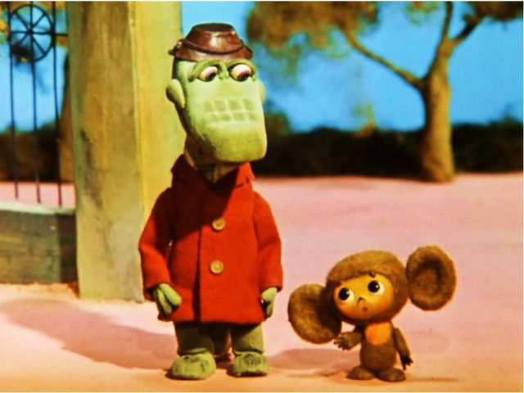

Справка

о проведенной первой экскурсии в школьную библиотеку 1-ых классов
от 28.11.2018г.

Мною, зав библиотекой Хадзиевой Ф.А. , библиотекарем Боровой З.Б. и ученицей 8 «а» класса Дзейтовой А.Х. была проведена первая экскурсия 1-х классов в школьную библиотеку.
Тема : «В гостях у Королевы Книжки»
Цель : познакомить первоклассников со школьной библиотекой; раскрыть детям значение книги в жизни человека; научить юных читателей бережному отношению к книге
Разработка прилагается.

